Лекция 2. Классификация автомобильных перевозок

Методические рекомендации по изучению темы. Изучить теоретическую часть с определениями и основными понятиями. Ответить на вопросы для самоконтроля, изучить и усвоить глоссарий, разобрать список сокращений приведённый в конце лекции.

Производственный процесс AT заключается в перемещении грузов и пассажиров и называется автомобильными перевозками. Процесс выполнения автомобильных перевозок можно разделить на четыре этапа:
- планирование;
- организация;
- контроль и оперативное управление;
- учет и анализ результатов работы.
В связи с многообразием условий выполнения перевозок и видов грузов ГАП различают по следующим признакам: по отраслям (типы обслуживаемых предприятий и, следовательно, виды перевозимых грузов): промышленные — 30 % общего объема перевозок (это грузы промышленных предприятий, включая сырье, готовую продукцию, топливо, перевозимые между промышленными объектами, узлами внешнего транспорта и складскими территориями); строительные — 35 % (это грузы промышленного и гражданского капитального строительства, включающие в себя грузы строительной индустрии, сырьевые строительные материалы, строительное оборудование и машины, грунт и строительный мусор); сельскохозяйственные — 10 % (сельскохозяйственная продукция, семена, удобрения); потребительские — 20 % (это грузы продовольственного, промтоварного снабжения и бытового обслуживания населения, грузы очистки города от твердых бытовых отходов, снега и мусора, топливные грузы); прочие — 5 %; по размеру партий груза:
массовые, для которых характерны перевозки большого объема однородного груза; мелкопартионные, при которых масса партии груза не превышает половины грузоподъемности ПС; по территориальному признаку: технологические, выполняемые внутри предприятий или в пределах технологического цикла выпуска продукции; городские, выполняемые по территории города; пригородные, выполняемые на расстоянии не более 50 км от границ города; междугородние, выполняемые на расстоянии более 50 км от границ города; международные, выполняемые между государствами; способу выполнения:
прямого сообщения, которые осуществляются от пункта отправления до пункта назначения одним АТС; терминальные, выполняемые через систему грузовых автостанций (складов, терминалов); смешанного сообщения (интермодальные, мультимодальные), которые осуществляются несколькими видами транспорта. Разновидностью этих перевозок являются комбинированные перевозки, осуществляемые несколькими видами транспорта без перегрузки (паромные переправы для перевозки ПС через водные преграды, контрейлерные перевозки ПС на железнодорожных платформах и т.п.); по времени освоения:
постоянные, наиболее характерные для промышленных и торговых грузов; сезонные, наиболее характерные для сельскохозяйственных грузов; временные, наиболее характерные для строительных грузов; по организационному признаку:
централизованные, когда перевозчик или специализированная фирма являются организаторами перевозок; децентрализованные, когда каждый грузополучатель самостоятельно обеспечивает перевозку груза.
В зависимости от перечисленных условий сильно различаются требования к используемому ПС, технология и организация перевозок, методики планирования и средства контроля и управления движением ПС.

Технологический процесс перевозки грузов
Процесс перемещения грузов затрагивает большое число участников транспортного процесса и должен рассматриваться комплексно на основе технологии, согласованной всеми сторонами и базирующейся на нормативных документах или результатах инженерной подготовки перевозок.
Технология грузовых перевозок — это совокупность приемов и способов выполнения процесса доставки груза потребителю.
В соответствии с ГОСТ 3.1109- 82 «ЕСТД. Термины и определения основных понятий» (с изм. 1984 г.) технологический процесс является частью производственного процесса, содержащей целенаправленные действия по изменению предмета труда. При перевозках технологический процесс обычно представляется в виде описания процесса перевозки, инструкций по его выполнению, правил и ограничений, особых требований, графиков и т.д. Технологический процесс перевозок грузов обычно содержит элементы, представленные на рис. 7.1. Разработка технологического процесса перевозок грузов осуществляется в следующей последовательности:
- установление нормируемых характеристик перевозки (расчетная скорость движения, время выполнения ПРР, график или интенсивность подачи ПС, суточный или почасовой объем перевозок и т.п.);
- выбор маршрута и технологии выполнения перевозок;
- разработка технологической документации;
- определение методов контроля качества и безопасности выполнения перевозок;
- анализ характеристик проекта, который должен подтвердить выполнение нормируемых показателей, обеспечение безопасности и качества перевозок;
•утверждение проекта руководящим составом АТО.
Основой для разработки технологического процесса перевозок является заявка на перевозки или договор (коммерческое предложение) с описанием требований к транспортной услуге заказчика перевозок.
Для каждой характеристики транспортной услуги должны быть указаны приемлемые для потребителя и исполнителя значения. Технологический проект должен содержать конкретные требования по обеспечению безопасности перевозок.
Совершенствование технологического процесса является важнейшим условием повышения эффективности работы АТО.
Эффективность выбранной технологии перевозок может оцениваться по следующим показателям: себестоимость перевозок; удельные затраты; производительность ПС; качество перевозок.
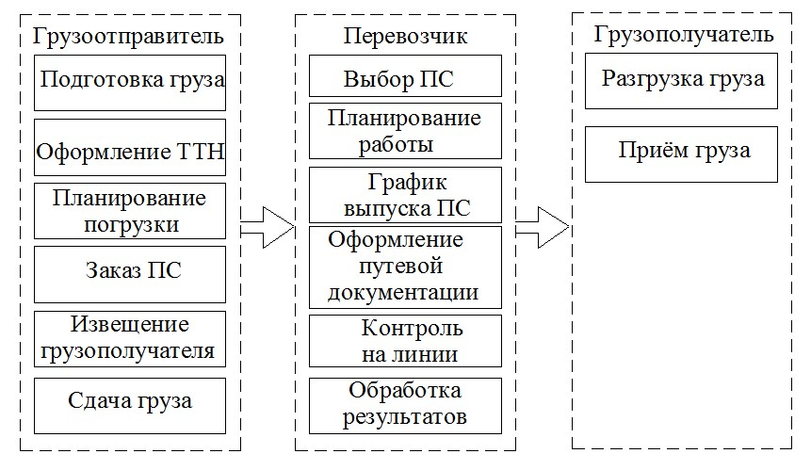
Рис. 1. Основные этапы технологического процесса перевозок
При выполнении ГАП выделяют несколько основных видов технологий, которые существенно отличаются друг от друга и в значительной степени зависят от типа грузоотправителя. Особенности конкретного грузоотправителя влияют на число используемых для доставки грузов АТС, вид ПС, возможность оптимизации маршрутов движения, необходимость согласования грузопотоков с другими видами транспорта, состав сопутствующих перевозке транспортно-экспедиционных услуг. Отличительные особенности основных видов технологий ГАП приведены в табл. 1.

Таблица 1 Основные виды технологий грузовых автомобильных перевозок
Грузоотправитель | Вид технологии | Основные отличительные особенности
Промышленные предприятия | Перевозка массовых | Кольцевые маршруты; универсальный ПС; нестабильная технология перевозки; нестабильность
 | грузовПеревозка  контейнеров | ^{основных грузопотоков}Маятниковые маршруты; специализиро ванный ПС; строгое выполнение графиков доставки;  согласование с другими видами транспорта
 | Перевозка мелкопартионных | Сборочно-развозочные маршруты; разно-марочный ПС; строгое выполнение графиков доставки; нестабильность грузопотоков
Строительные организации | Перевозка массовых грузов | Маятниковые маршруты; специализированный ПС; стабильная технология перевозки; строгое выполнение графиков доставки; стабильность
 | Перевозка тяжеловесных | Маятниковые маршруты; тяжелые тягачи с трейлерами; нестабильность грузопотоков; сложный документооборот

2. Вопросы для самоконтроля
- Степень опасности грузов.
- Основные этапы технологического процесса перевозок.
- Показатели оценки выбранной технологии перевозок грузов.

Глоссарий к лекции 2.
Технология грузовых перевозок — совокупность приемов и способов выполнения процесса доставки груза потребителю.
Производительность ПС – количество перевезённого груза в единицу времени.

Список сокращений.
АТП – автотранспортное предприятие.
АТС – автотранспортное средство.
ПС – подвижной состав.
ГАП – грузовые автомобильные перевозки. ТТН – товарно-транспортная накладная.

